_______________學校112年度快速檢驗試劑領用回報表(1-6月)
編號 | 月份 | 日期 | MET/MDMA  甲基安非他命/搖頭丸 | KET/MDMA  愷他命/搖頭丸 | 五合一  MET/MDMA/KET  /BZD/THC
 |  |  | 份 | 份 | 份 | 1-5類特定人員簽名 |  | 單位主管核章
1 |  |  | 份 | 份 | 份
 |  |  | 尿篩結果  □陰性□陽性 | 尿篩結果  □陰性□陽性 | 尿篩結果  □陰性□陽性
2 |  |  | 份 | 份 | 份
 |  |  | 尿篩結果  □陰性□陽性 | 尿篩結果  □陰性□陽性 | 尿篩結果  □陰性□陽性
3 |  |  | 份 | 份 | 份
 |  |  | 尿篩結果  □陰性□陽性 | 尿篩結果  □陰性□陽性 | 尿篩結果  □陰性□陽性
4 |  |  | 份 | 份 | 份
 |  |  | 尿篩結果  □陰性□陽性 | 尿篩結果  □陰性□陽性 | 尿篩結果  □陰性□陽性
5 |  |  | 份 | 份 | 份
 |  |  | 尿篩結果  □陰性□陽性 | 尿篩結果  □陰性□陽性 | 尿篩結果  □陰性□陽性
6 |  |  | 份 | 份 | 份
 |  |  | 尿篩結果  □陰性□陽性 | 尿篩結果  □陰性□陽性 | 尿篩結果  □陰性□陽性

備註： 請領取學校填寫後於每半年(6月30日及12月30日)前回寄e-mail（acact1016@hlc.edu.tw）或郵寄至教育處學管科林鈺容老師收。

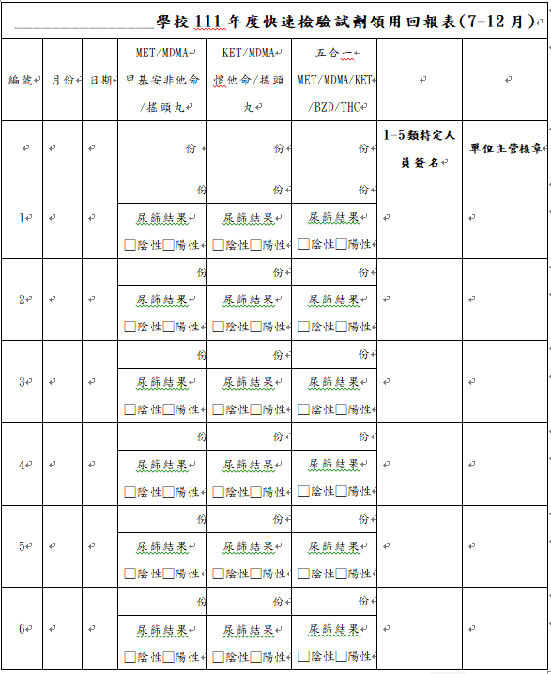
【範例】
學校112年度快速檢驗試劑領用回報表 (1-6月)
組長或主任
核章
組長或主任
核章
林OO
(司機)
張OO
(學生)
1
檢驗時間不固定
(每學期最少2次)
1
每次檢驗甲基安非
他命和愷他命各1份

